BioETL Class Diagrams with Descriptions
Сгенерировано: 2026-03-02T15:21:56.693371+03:00

01-domain-ports — 01 Domain Ports
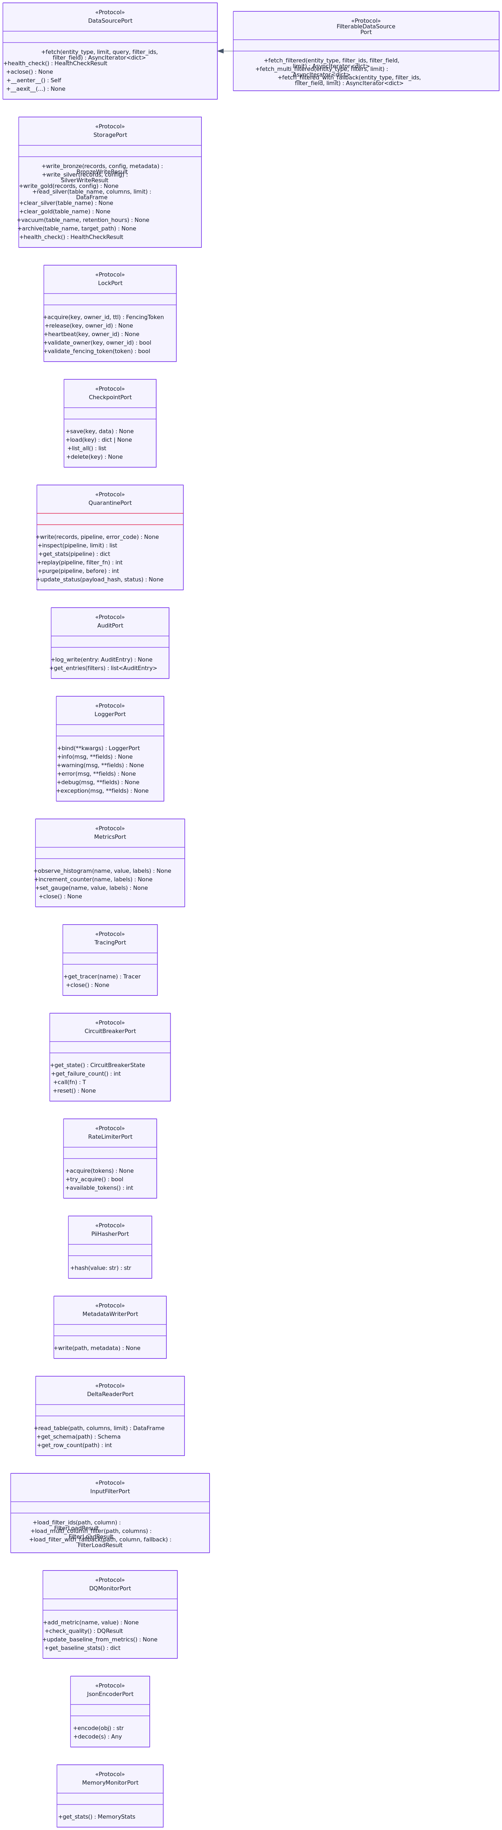
01-domain-ports
Диаграмма Domain Port Protocols показывает архитектурную модель модуля 01-domain-ports и фиксирует контракты, роли и отношения между сущностями слоя Class / Interface. Основной фокус: All Protocol interfaces defined in domain/ports/. На схеме отражено примерно 19 классов и 1 связей, поэтому её удобно использовать для проверки влияния изменений, согласования интерфейсов и подготовки рефакторинга. Ключевые элементы для быстрого чтения: DataSourcePort, FilterableDataSourcePort, StoragePort, LockPort, CheckpointPort, QuarantinePort.

02-entities-aggregates — 02 Entities Aggregates
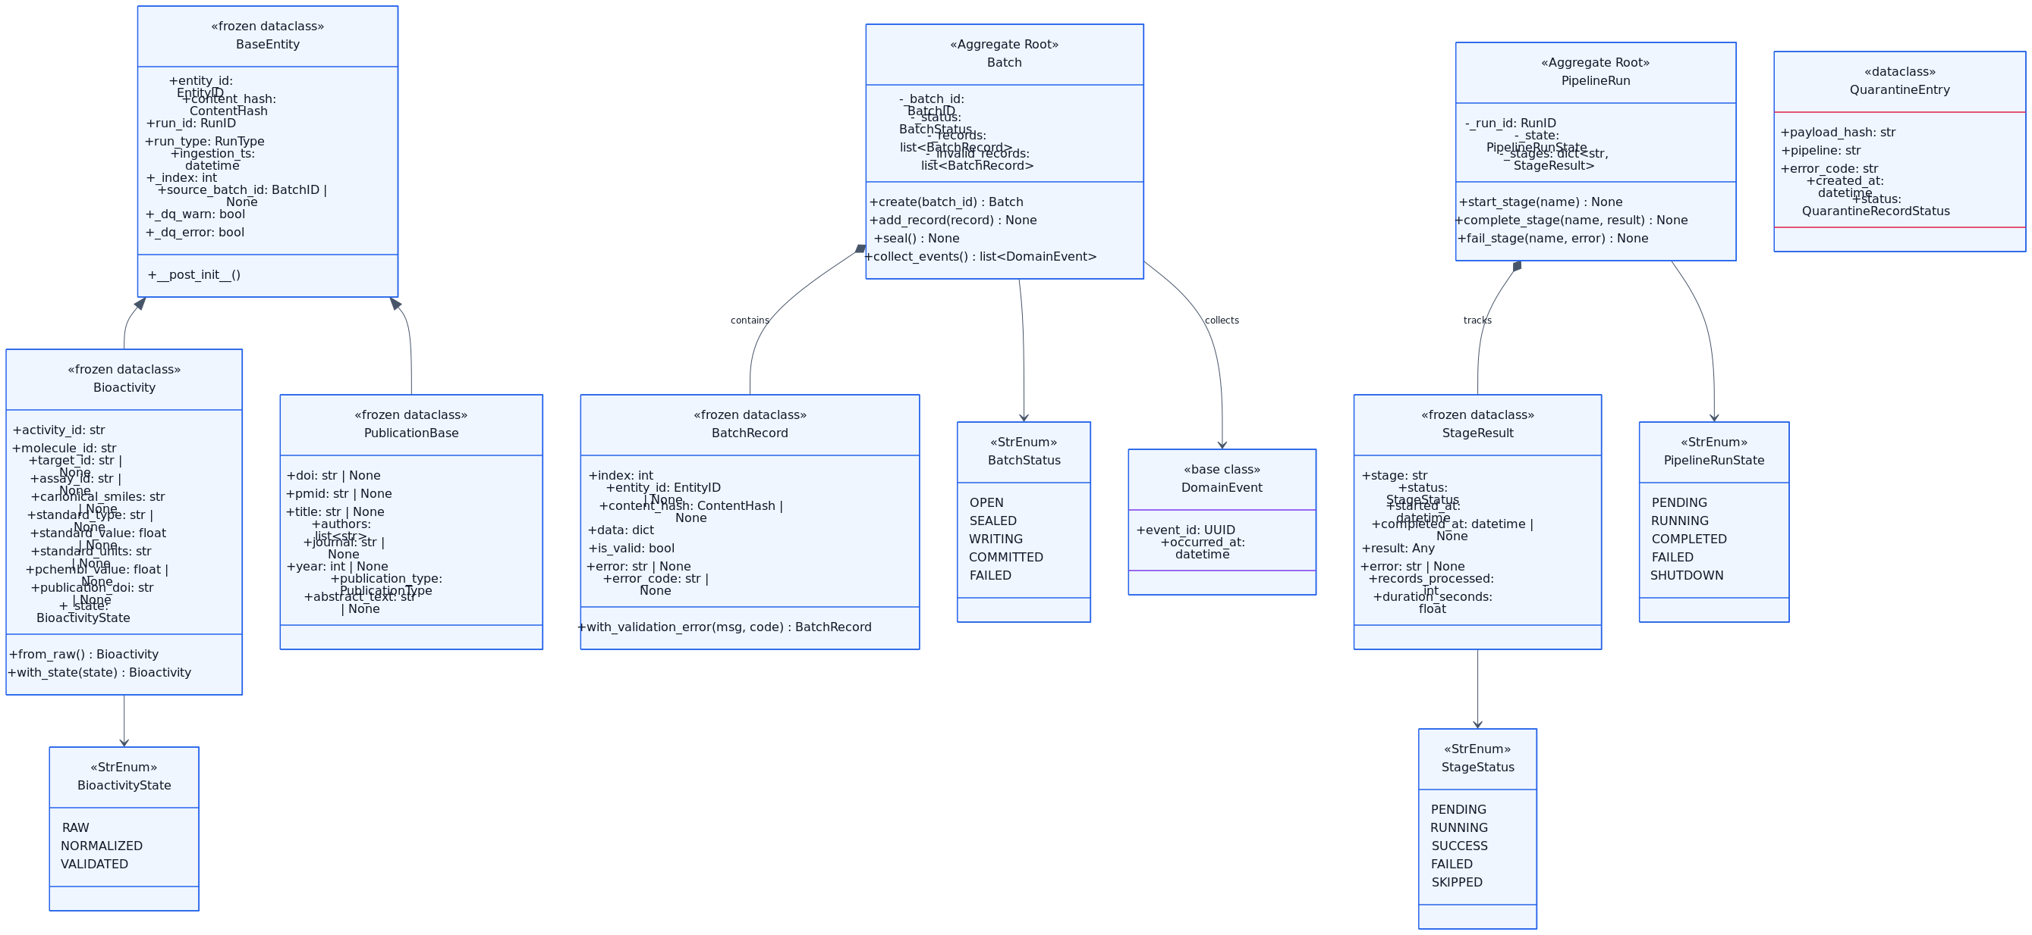
02-entities-aggregates
Диаграмма Entities & Aggregates показывает архитектурную модель модуля 02-entities-aggregates и фиксирует контракты, роли и отношения между сущностями слоя Class / Interface. Основной фокус: Domain entities, aggregate roots, and their relationships. На схеме отражено примерно 13 классов и 9 связей, поэтому её удобно использовать для проверки влияния изменений, согласования интерфейсов и подготовки рефакторинга. Ключевые элементы для быстрого чтения: BaseEntity, Bioactivity, BioactivityState, PublicationBase, Batch, BatchRecord.

03-value-objects — 03 Value Objects
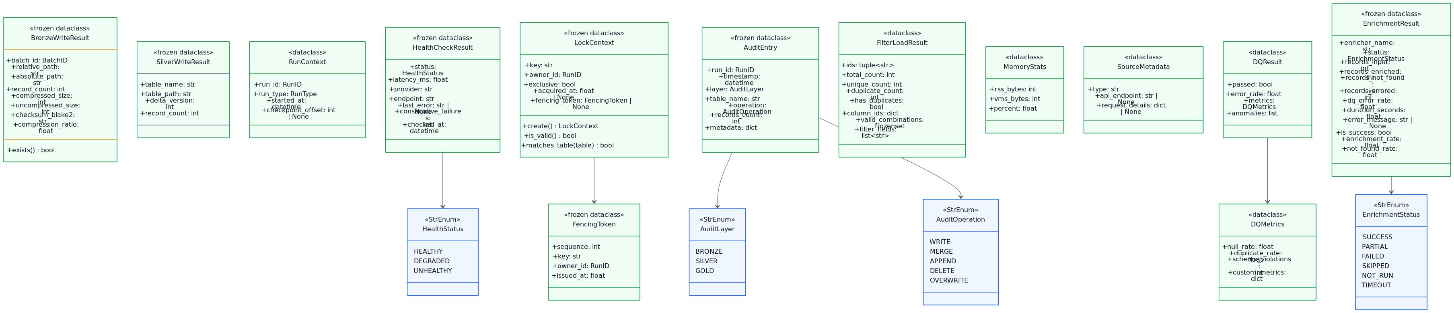
03-value-objects
Диаграмма Value Objects показывает архитектурную модель модуля 03-value-objects и фиксирует контракты, роли и отношения между сущностями слоя Class / Interface. Основной фокус: Immutable domain value objects. На схеме отражено примерно 17 классов и 6 связей, поэтому её удобно использовать для проверки влияния изменений, согласования интерфейсов и подготовки рефакторинга. Ключевые элементы для быстрого чтения: BronzeWriteResult, SilverWriteResult, RunContext, HealthCheckResult, FencingToken, LockContext.

04-types-enums — 04 Types Enums
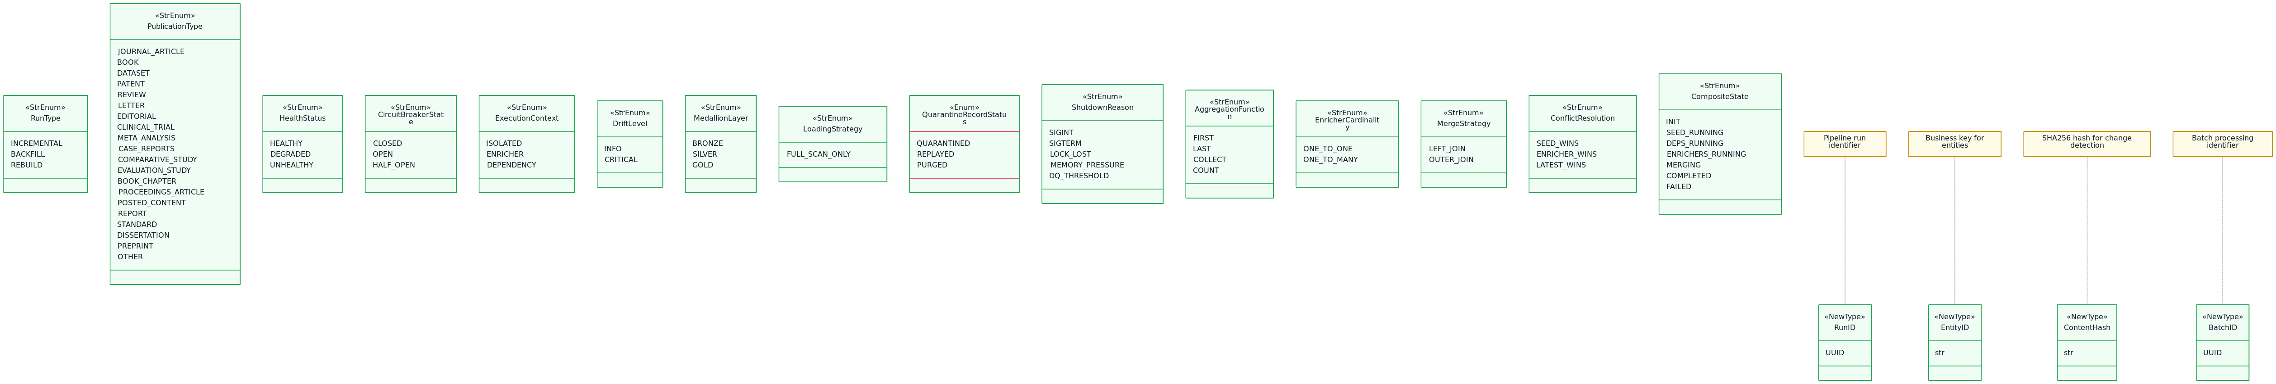
04-types-enums
Диаграмма Types & Enums показывает архитектурную модель модуля 04-types-enums и фиксирует контракты, роли и отношения между сущностями слоя Class / Interface. Основной фокус: All type aliases, NewTypes, and enumerations. На схеме отражено примерно 19 классов и 0 связей, поэтому её удобно использовать для проверки влияния изменений, согласования интерфейсов и подготовки рефакторинга. Ключевые элементы для быстрого чтения: RunID, EntityID, ContentHash, BatchID, RunType, PublicationType.

05-exceptions — 05 Exceptions
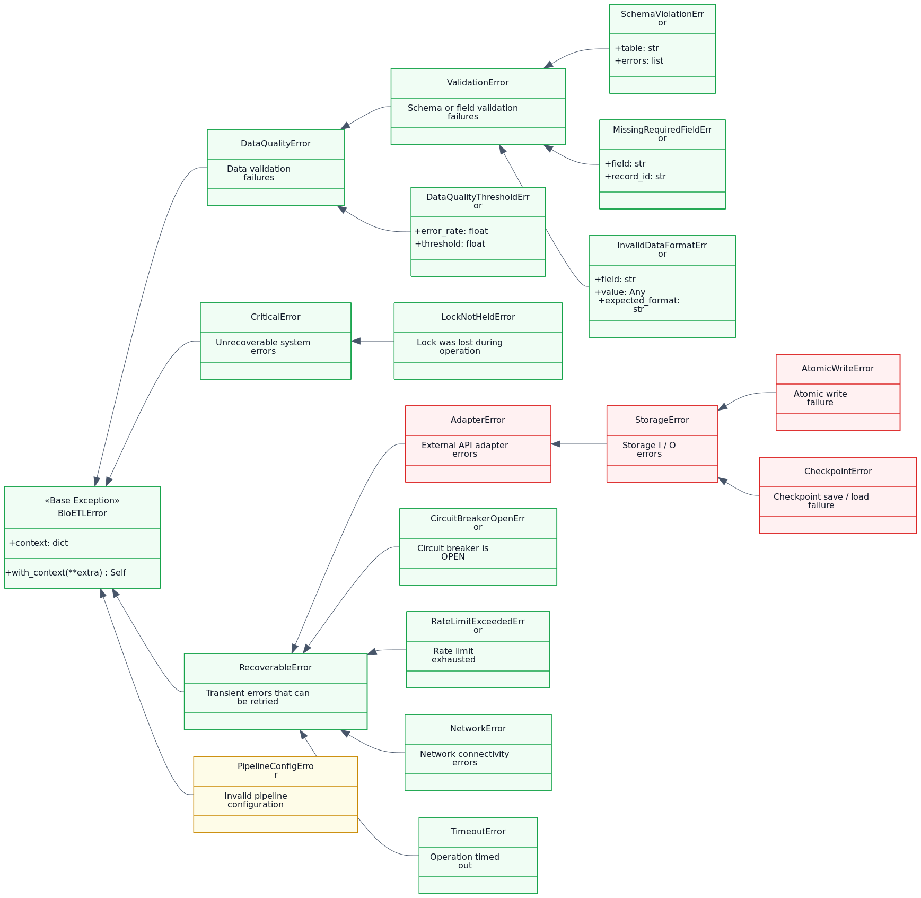
05-exceptions
Диаграмма Exception Hierarchy показывает архитектурную модель модуля 05-exceptions и фиксирует контракты, роли и отношения между сущностями слоя Class / Interface. Основной фокус: Domain exception tree. На схеме отражено примерно 19 классов и 18 связей, поэтому её удобно использовать для проверки влияния изменений, согласования интерфейсов и подготовки рефакторинга. Ключевые элементы для быстрого чтения: BioETLError, CriticalError, RecoverableError, DataQualityError, ValidationError, SchemaViolationError.

06-config-classes — 06 Config Classes
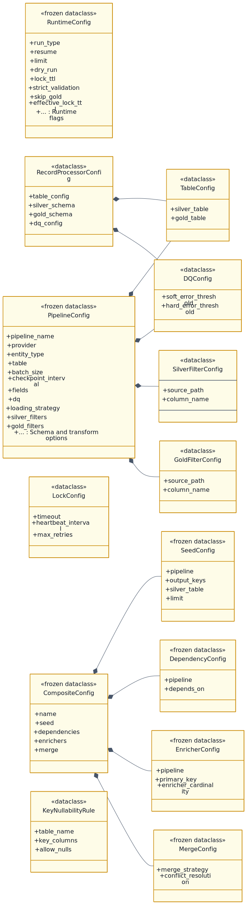
06-config-classes
Диаграмма Configuration Classes показывает архитектурную модель модуля 06-config-classes и фиксирует контракты, роли и отношения между сущностями слоя Class / Interface. Основной фокус: Domain and application configuration hierarchy. На схеме отражено примерно 14 классов и 10 связей, поэтому её удобно использовать для проверки влияния изменений, согласования интерфейсов и подготовки рефакторинга. Ключевые элементы для быстрого чтения: RuntimeConfig, PipelineConfig, TableConfig, DQConfig, SilverFilterConfig, GoldFilterConfig.

07-application-core-services — 07 Application Core Services
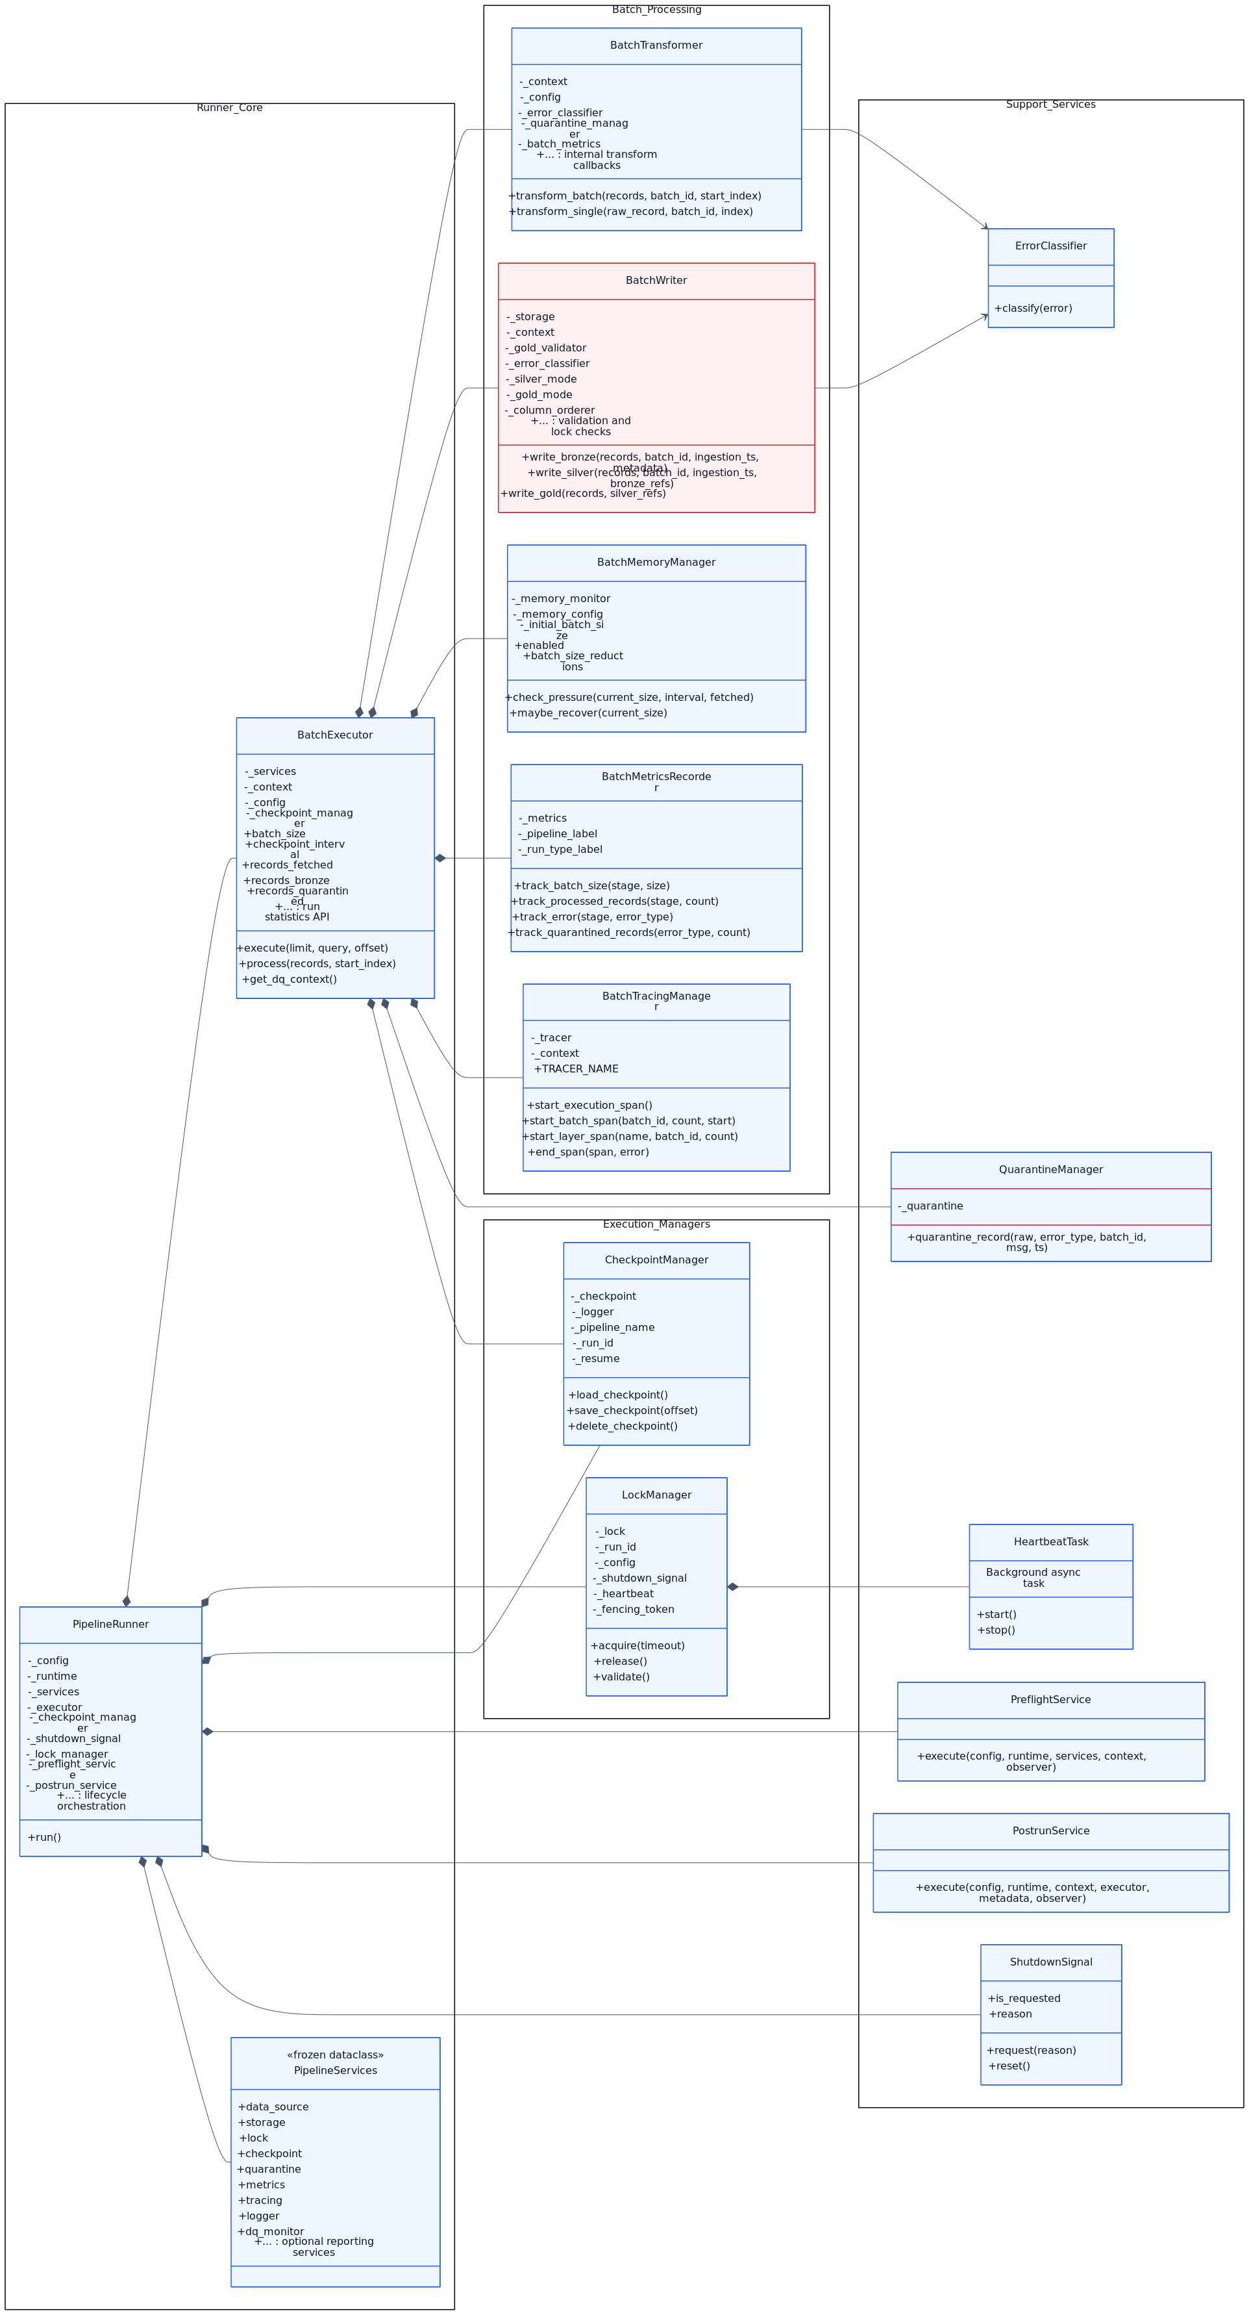
07-application-core-services
Диаграмма Application Core Services показывает архитектурную модель модуля 07-application-core-services и фиксирует контракты, роли и отношения между сущностями слоя Class / Interface. Основной фокус: PipelineRunner, BatchExecutor, and their composition. На схеме отражено примерно 16 классов и 17 связей, поэтому её удобно использовать для проверки влияния изменений, согласования интерфейсов и подготовки рефакторинга. Ключевые элементы для быстрого чтения: PipelineRunner, PipelineServices, BatchExecutor, BatchTransformer, BatchWriter, BatchMemoryManager.

08-application-services — 08 Application Services
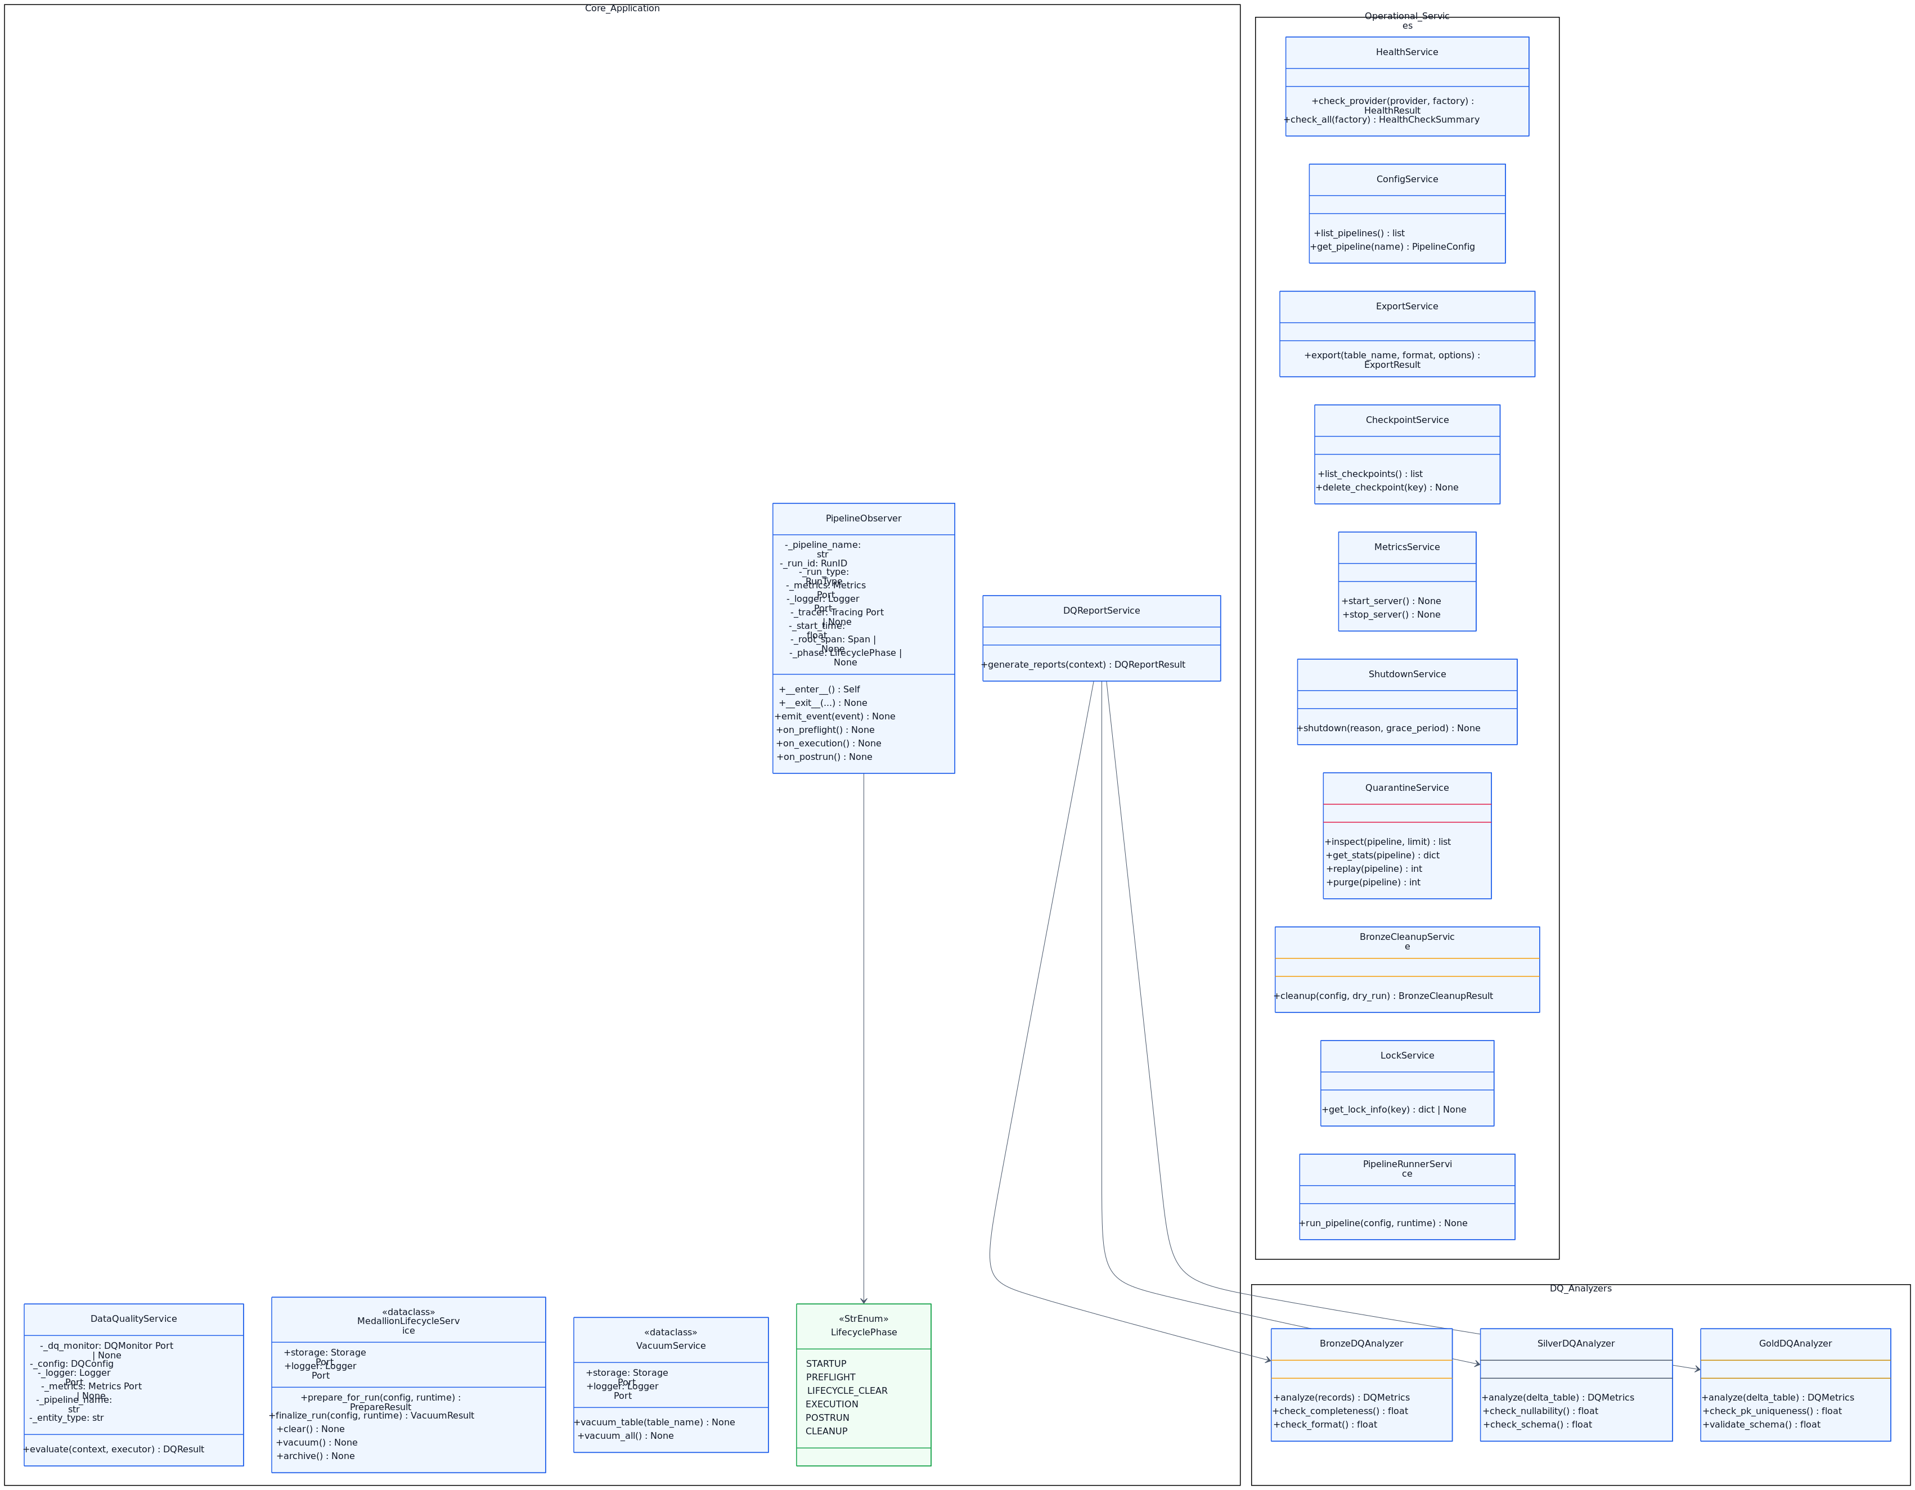
08-application-services
Диаграмма Application Services показывает архитектурную модель модуля 08-application-services и фиксирует контракты, роли и отношения между сущностями слоя Class / Interface. Основной фокус: High-level application services. На схеме отражено примерно 19 классов и 4 связей, поэтому её удобно использовать для проверки влияния изменений, согласования интерфейсов и подготовки рефакторинга. Ключевые элементы для быстрого чтения: DataQualityService, DQReportService, MedallionLifecycleService, VacuumService, PipelineObserver, LifecyclePhase.

09-transformers — 09 Transformers
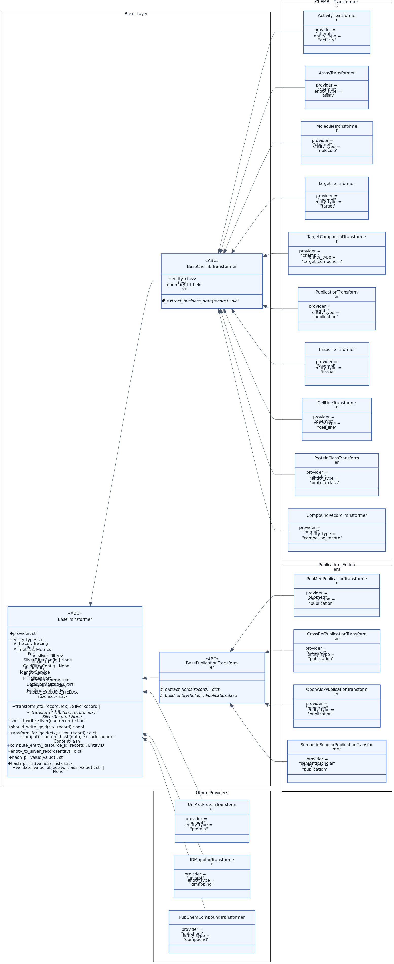
09-transformers
Диаграмма Transformers показывает архитектурную модель модуля 09-transformers и фиксирует контракты, роли и отношения между сущностями слоя Class / Interface. Основной фокус: BaseTransformer hierarchy and provider-specific implementations. На схеме отражено примерно 20 классов и 19 связей, поэтому её удобно использовать для проверки влияния изменений, согласования интерфейсов и подготовки рефакторинга. Ключевые элементы для быстрого чтения: BaseTransformer, BaseChemblTransformer, BasePublicationTransformer, ActivityTransformer, AssayTransformer, MoleculeTransformer.

10-adapters — 10 Adapters
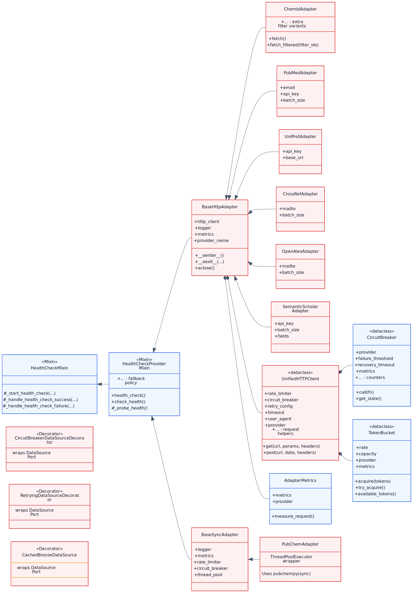
10-adapters
Диаграмма Infrastructure Adapters показывает архитектурную модель модуля 10-adapters и фиксирует контракты, роли и отношения между сущностями слоя Class / Interface. Основной фокус: HTTP adapter class hierarchy with mixins. На схеме отражено примерно 18 классов и 14 связей, поэтому её удобно использовать для проверки влияния изменений, согласования интерфейсов и подготовки рефакторинга. Ключевые элементы для быстрого чтения: HealthCheckMixin, HealthCheckProviderMixin, BaseHttpAdapter, BaseSyncAdapter, UnifiedHTTPClient, ChemblAdapter.

11-storage — 11 Storage
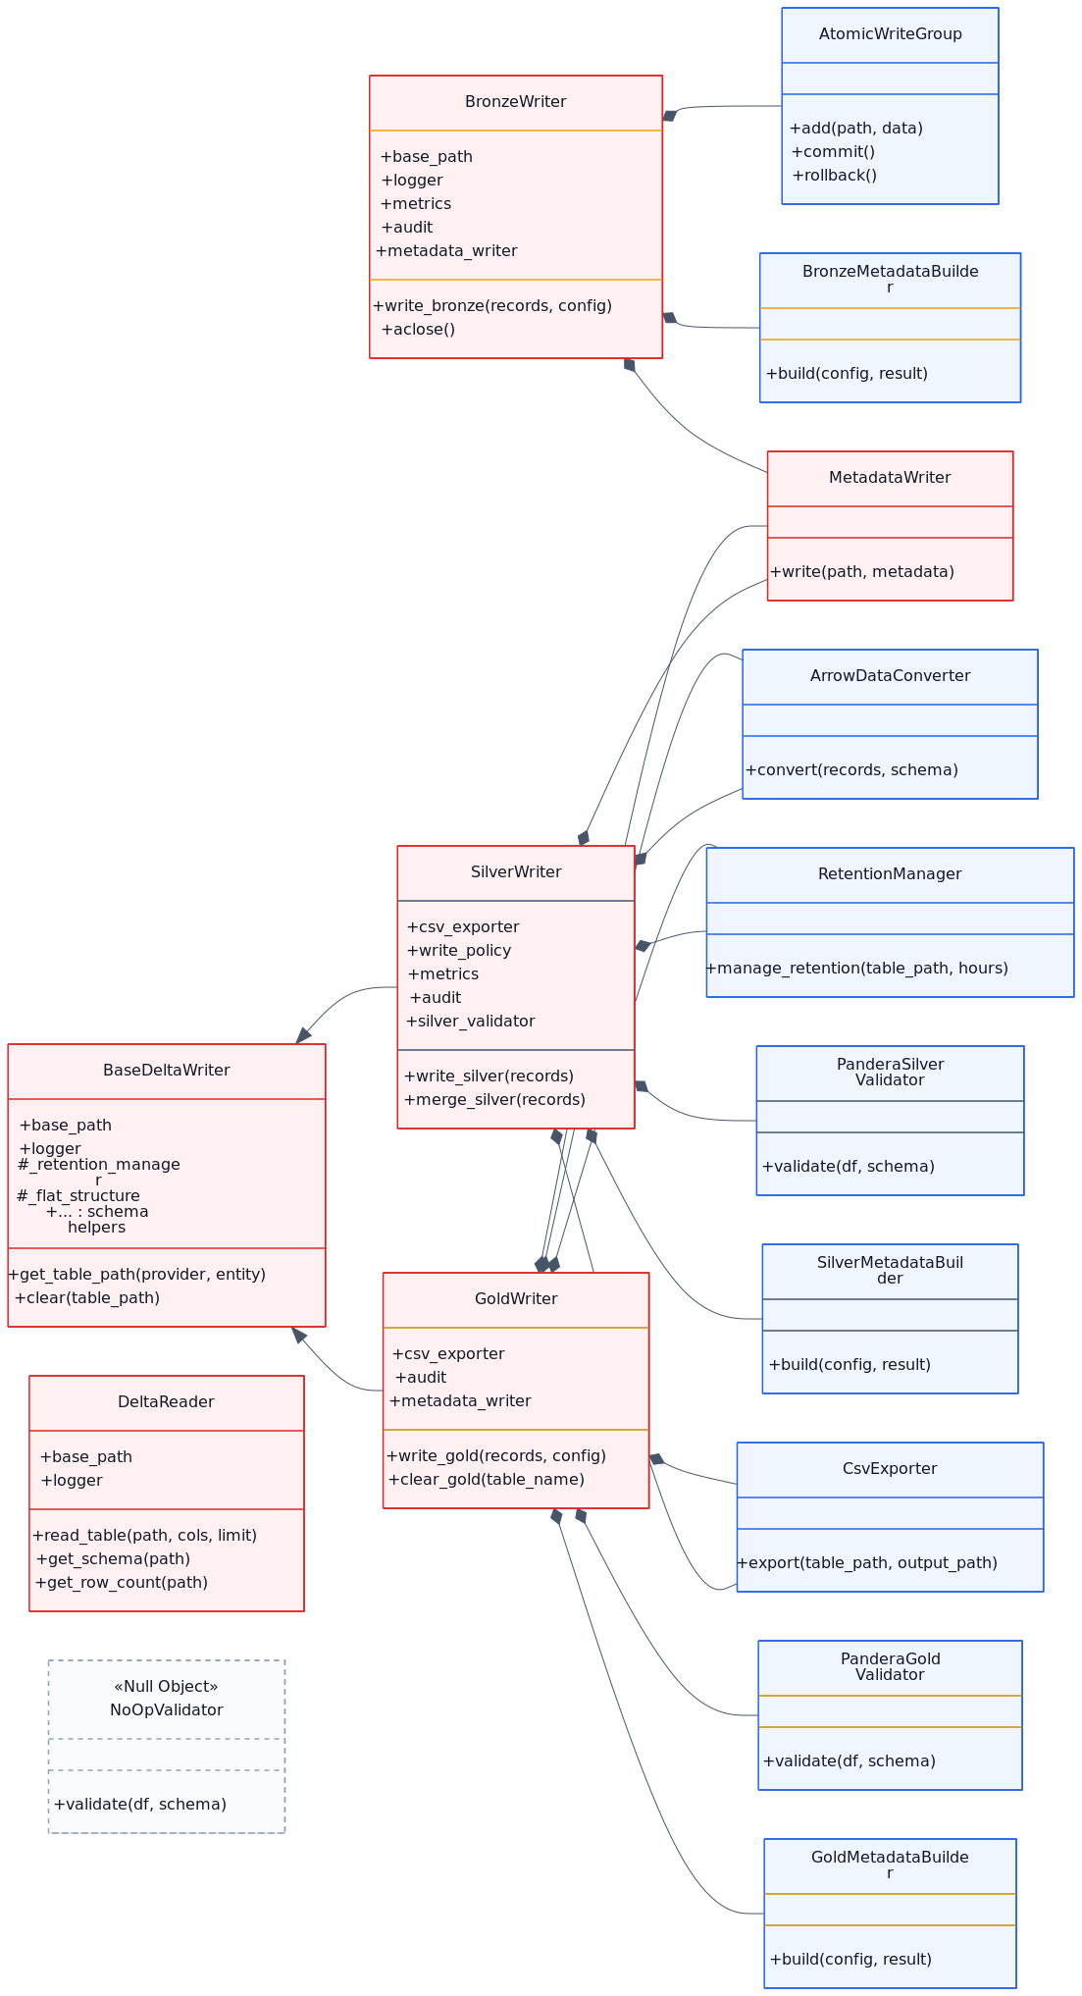
11-storage
Диаграмма Storage Components показывает архитектурную модель модуля 11-storage и фиксирует контракты, роли и отношения между сущностями слоя Class / Interface. Основной фокус: Bronze/Silver/Gold writers and supporting classes. На схеме отражено примерно 16 классов и 17 связей, поэтому её удобно использовать для проверки влияния изменений, согласования интерфейсов и подготовки рефакторинга. Ключевые элементы для быстрого чтения: BaseDeltaWriter, BronzeWriter, SilverWriter, GoldWriter, DeltaReader, ArrowDataConverter.

12-composite-pipeline — 12 Composite Pipeline
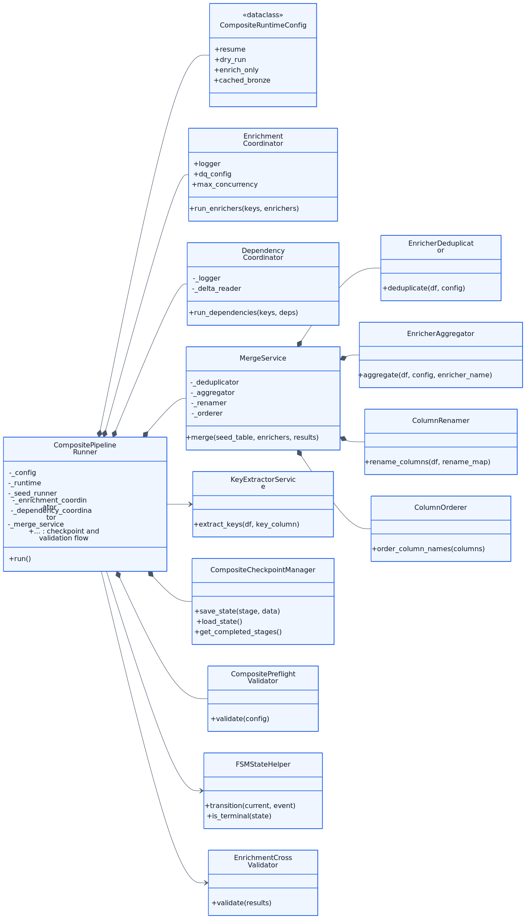
12-composite-pipeline
Диаграмма Composite Pipeline Components показывает архитектурную модель модуля 12-composite-pipeline и фиксирует контракты, роли и отношения между сущностями слоя Class / Interface. Основной фокус: Runner, coordinators, merge service, and FSM. На схеме отражено примерно 14 классов и 13 связей, поэтому её удобно использовать для проверки влияния изменений, согласования интерфейсов и подготовки рефакторинга. Ключевые элементы для быстрого чтения: CompositePipelineRunner, CompositeRuntimeConfig, EnrichmentCoordinator, DependencyCoordinator, MergeService, EnricherAggregator.

13-domain-services — 13 Domain Services
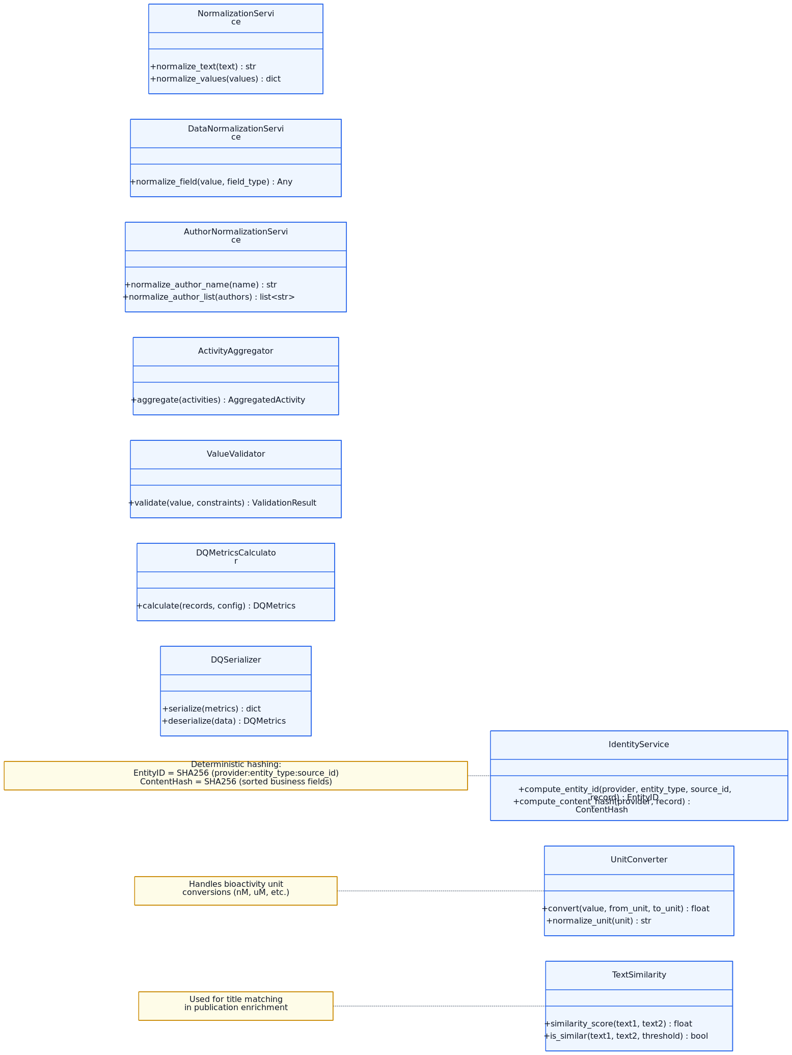
13-domain-services
Диаграмма Domain Services показывает архитектурную модель модуля 13-domain-services и фиксирует контракты, роли и отношения между сущностями слоя Class / Interface. Основной фокус: Pure domain services without I/O. На схеме отражено примерно 10 классов и 0 связей, поэтому её удобно использовать для проверки влияния изменений, согласования интерфейсов и подготовки рефакторинга. Ключевые элементы для быстрого чтения: IdentityService, NormalizationService, DataNormalizationService, AuthorNormalizationService, ActivityAggregator, UnitConverter.

14-observability — 14 Observability
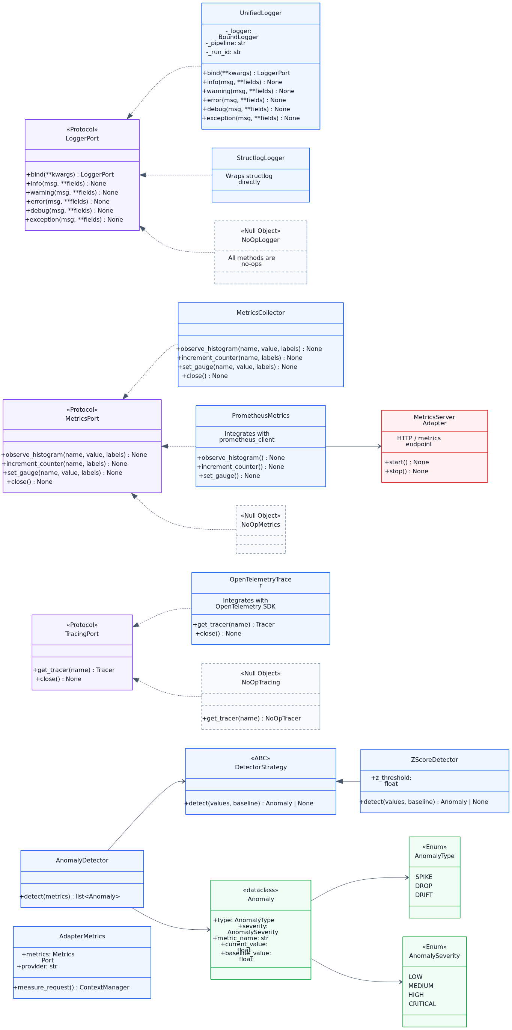
14-observability
Диаграмма Observability Components показывает архитектурную модель модуля 14-observability и фиксирует контракты, роли и отношения между сущностями слоя Class / Interface. Основной фокус: Logging, metrics, tracing implementations. На схеме отражено примерно 19 классов и 6 связей, поэтому её удобно использовать для проверки влияния изменений, согласования интерфейсов и подготовки рефакторинга. Ключевые элементы для быстрого чтения: LoggerPort, UnifiedLogger, StructlogLogger, NoOpLogger, MetricsPort, MetricsCollector.

15-extractors — 15 Extractors
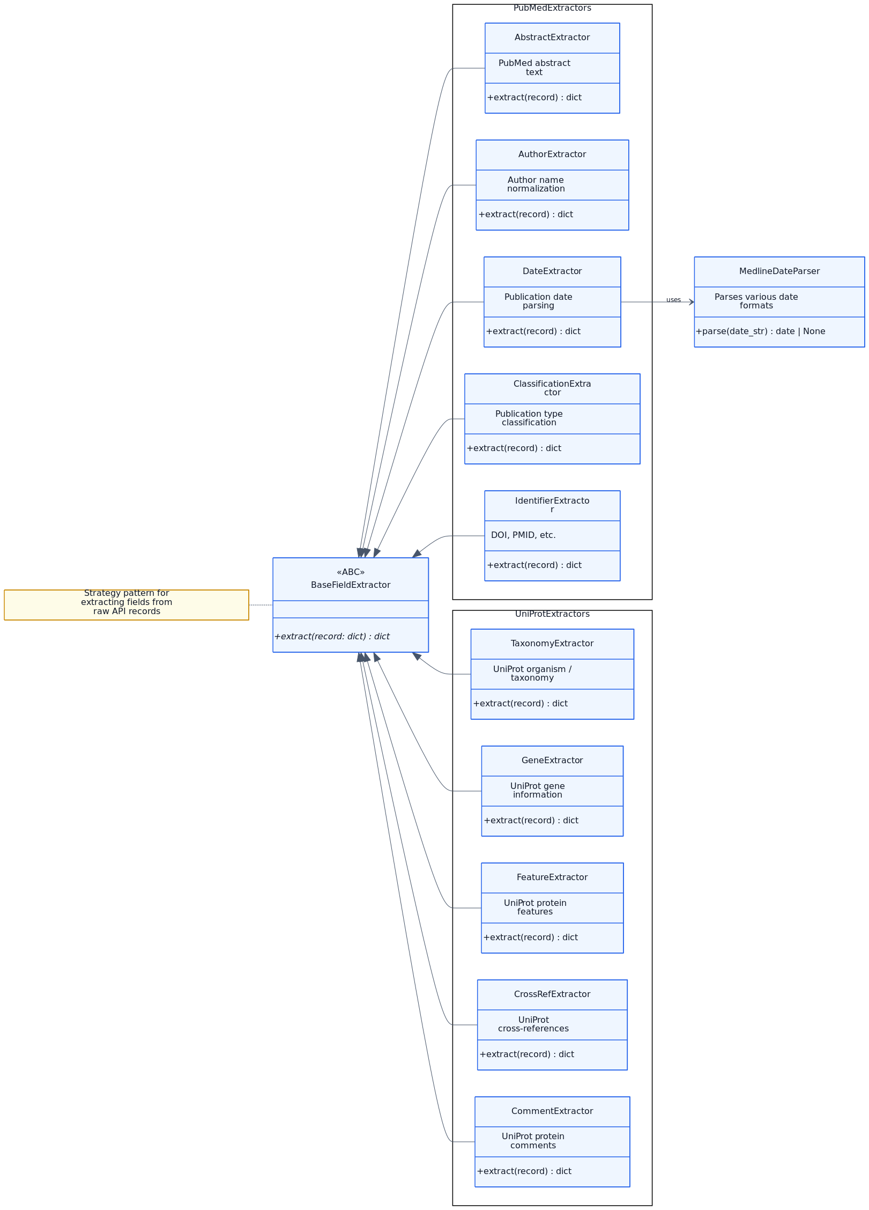
15-extractors
Диаграмма Field Extractors показывает архитектурную модель модуля 15-extractors и фиксирует контракты, роли и отношения между сущностями слоя Class / Interface. Основной фокус: Extractor pattern used in transformers. На схеме отражено примерно 12 классов и 11 связей, поэтому её удобно использовать для проверки влияния изменений, согласования интерфейсов и подготовки рефакторинга. Ключевые элементы для быстрого чтения: BaseFieldExtractor, AbstractExtractor, AuthorExtractor, DateExtractor, ClassificationExtractor, IdentifierExtractor.

16-factories-bootstrap — 16 Factories Bootstrap
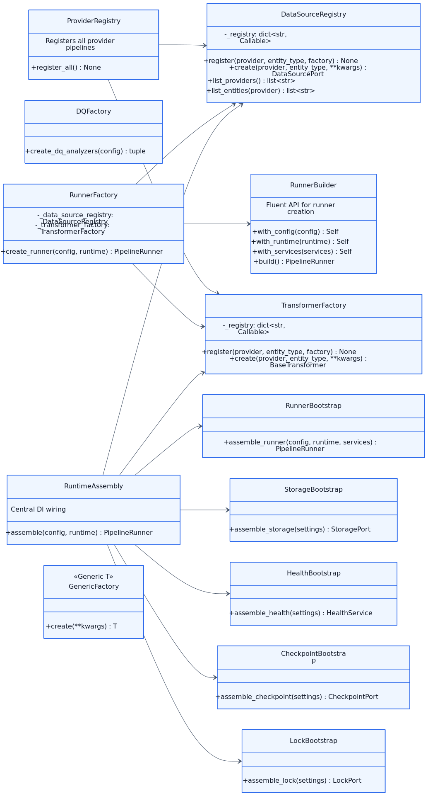
16-factories-bootstrap
Диаграмма Factories & Bootstrap показывает архитектурную модель модуля 16-factories-bootstrap и фиксирует контракты, роли и отношения между сущностями слоя Class / Interface. Основной фокус: Composition layer factories and DI assembly. На схеме отражено примерно 13 классов и 12 связей, поэтому её удобно использовать для проверки влияния изменений, согласования интерфейсов и подготовки рефакторинга. Ключевые элементы для быстрого чтения: DataSourceRegistry, TransformerFactory, RunnerFactory, DQFactory, RuntimeAssembly, RunnerBootstrap.

